- Avalie a descrição a seguir:

Durante as eleições o eleitor deverá comparecer à sua seção e zona, munido de um documento válido. Ao chegar ao local, apresenta o documento ao mesário, que verifica se o eleitor está apto a votar. Caso afirmativo, o mesário informa ao sistema o número do título de eleitor. O sistema valida o título e habilita o voto eletrônico para o eleitor. O eleitor informa os números de seus candidatos, podendo anular ou confirmar seu voto. Ao final do dia, termina o processo eleitoral da seção, o mesário finaliza o sistema, que gera os dados em tela ou em papel do resultado da urna, listando os votos para cada candidato. A totalização das urnas ocorre em um processo distinto em que o resultado final da eleição é apresentado à população.

Considerando o diagrama de casos de uso:

 | ( ) | Verificar o Documento do eleitor e Habilitar o Voto Eletrônico são casos de uso.
 | ( x ) | No processo eleitoral da seção, os atores são: Eleitor e Mesário.
 | ( ) | O caso de uso Informar Título tem uma associação do tipo <<extend>> com o caso de uso Validar Título.
 | ( ) | O caso de uso Informar Número Candidato tem uma associação do tipo <<include>>com os casos de uso Anular Voto e Confirmar Voto.
 | ( ) | Gerar Dados em Tela e Gerar Dados em Papel têm uma associação do tipo <<include >> com o caso de uso GerarDados.

- A linguagem de Modelagem Unificada, UML:

 | ( ) | Retrata a estrutura de um sistema orientado à linguagem.
 | ( ) | Retrata a estrutura de um sistema orientado a objetos.
 | ( ) | Retrata critérios de codificação de segurança de sistemas orientados a objetos.
 | ( x ) | Retrata a estrutura de objetos de codificação orientada a usuários, no sentido de estratificar códigos inconsistentes.

- Observe o diagrama de caso de uso a seguir:

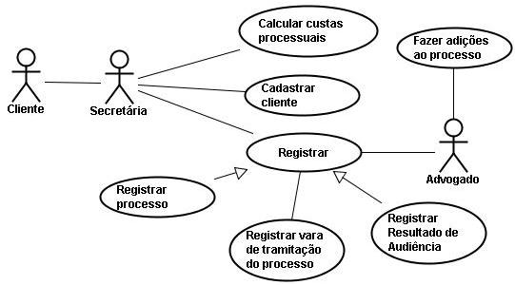

- Este diagrama apresenta algum erro? Se sim, qual(is)?
Sim. Não pode haver associação entre dois atores, apenas em casos de herança, logo, Cliente e Secretária está errado. Em Registrar vara de tramitação do processo deve estar com seta de generalização.

- Observando ainda o diagrama de caso de uso e com base nas afirmações a seguir, marque a alternativa correta:

- Os atores cliente, secretária e advogado podem registrar processos.
- Apenas o advogado pode registrar resultado de audiência.
- O caso de uso “Calcular custas processuais” pode ser executado pela secretária e pelo advogado da mesma maneira.

 | ( ) | Apenas a alternativa I está correta.
 | ( ) | As alternativas I e II estão corretas.
 | ( ) | As alternativas II e III estão corretas.
 | ( ) | Todas as alternativas estão corretas.
 | ( x ) | Nenhuma das alternativas está correta.

- Com base no diagrama de classes de projeto a seguir, representando o sistema de uma clínica veterinária, responda às questões:

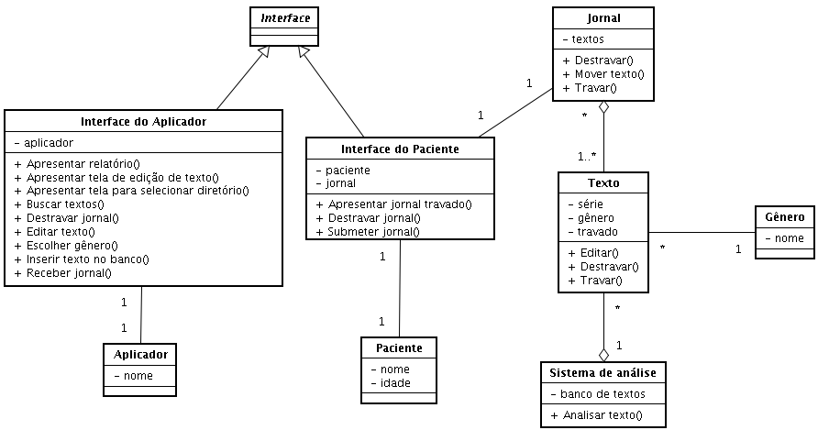
- Marque V para as alternativas verdadeiras e F para as falsas:

 | ( F ) | Um texto poderá ter um ou mais gêneros.
 | ( F ) | Quando a classe Jornal for excluída, a classe Texto será excluída também.
 | ( V ) | A classe interface não pode gerar instâncias.
 | ( V ) | Os atributos da classe Interface do Paciente podem ser vistos pelas classes Paciente e Jornal
 | ( V ) | Um Texto poderá estar em diversos jornais.

- Alguma classe neste diagrama está executando polimorfismo? Se sim, qual(is)?
Não, porque nenhuma classe é herdeira de outra.

- Quais são os atributos e métodos da classe Texto?
Atributos: série, gênero e travado.
Métodos: editar, destravar e travar.

- Qual o nome do relacionamento entre Sistema de análise e Texto? Qual sua principal característica?
Agregação. Quando o todo é eliminado, as partes continuam existindo.

